Arquitetura de Redes

Para uma rede contemplar os seus mais diversos dispositivos, sejam eles: computadores, notebooks, celulares, telefones, câmeras, geladeiras, entre outros, é necessário ter uma boa arquitetura de rede. Essa, corretamente estruturada irá permitir maior velocidade, o uso correto de todos os recursos disponíveis, maior confiabilidade e redução de custos na operação.

Duas arquiteturas que precisamos conhecer são a LAN (Local Area Network) e a WAN (Wide Area Network). A primeira corresponde a nossa rede local, ela estabelece qual será o IP da rede, em quantas subnets ela será dividida, quais serão os servidores DHCP's e DNS's e quem será o gateway. Já a segunda tem a responsabilidade de conectar a longa distância, definir como a rede interna irá conversar com a externa, permitir conexão à internet e ligação entre matriz e filial através de uma VPN por exemplo. Podemos dizer que a LAN é a nossa rede interna e a WAN a externa.

Quando falamos de arquiteturas de redes é muito comum falarmos sobre topologia, ela é a forma como organizamos e configuramos os nossos dispositivos sendo eles: Switches, roteadores, servidores e estações finais.

Existem dois tipos de topologias físicas e lógicas.

Abaixo veremos algumas arquiteturas de redes e o seu funcionamento:

# Arquitetura Estrela

Todos os membros da rede se conectam através de um centralizador, geralmente o Switch. Ele vai ser o hub central de comunicação entre os pontos da rede. Logo, se o dispositivo "A" quiser enviar uma mensagem para o "D", essa será enviada diretamente, fazendo assim uma conexão Unicast. Nesta topologia é permitido o envio de várias mensagens ao mesmo tempo, pois o Switch tem a capacidade de gerenciar conflitos e encaminhar as mensagens para os destinos determinados sem congestionar o meio transmissor.

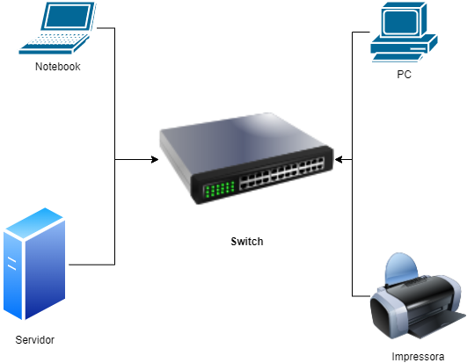

##### **Fonte da imagem: Ada Tech**

# Arquitetura Cliente Servidor

Uma das principais arquiteturas, ela é muito utilizada para compartilhamento de dados. A ideia é o host (Cliente) solicitar um arquivo para um computador central (Servidor) que é responsável por centralizar e armazenar os documentos e ainda enviar o documento solicitado para aquele determinado cliente. Antes da arquitetura cliente-servidor era muito comum esse documento ser replicado para todos os nós da rede e cada um ter a sua própria versão do arquivo, o que era muito difícil de gerenciar. Imaginem um cenário em que uma planilha de estoque precisa ser atualizada por 5 vendedores ao mesmo tempo, ficaria praticamente impossível sem um servidor para centralizar esse arquivo.

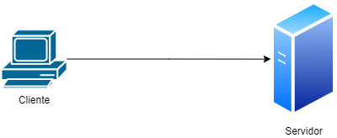

##### **Fonte da imagem: Ada Tech**

# Barramento

Dispositivos compartilham o mesmo meio físico para transmissão de dados. Quando um faz um envio, o outro precisa aguardar o término para iniciar uma nova requisição, senão haverá conflitos de mensagens.

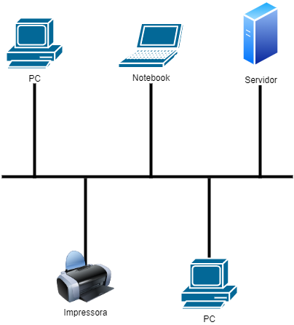

# Arquitetura Ring

Um dispositivo é conectado a outros dois e assim sucessivamente, a ideia é fechar um círculo, sem ter um hub centralizado. Para algum dos nós mandar uma mensagem ele precisa enviar um token, esse é compartilhado com os outros nós que vão incluindo informações até este chegar novamente no host que o enviou. Assim será possível identificar que a mensagem foi enviada, pois o token percorreu o círculo todo. Essa arquitetura não é muito utilizada atualmente, mas pode ser encontrada em redes mais antigas.

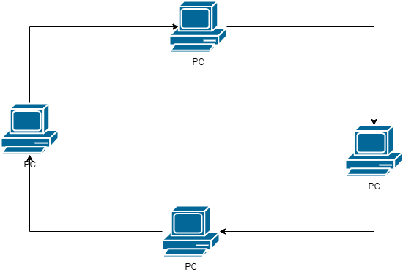

# Peer to Peer

A topologia Ponto a Ponto é utilizada quando há a fragmentação de um arquivo em vários endpoints e cada nó pode enviar a sua parte para o solicitante. Essa arquitetura é muito utilizada nos Torrents, onde ao baixar um filme o nó requisitante pega um pedaço do arquivo com os vários outros computadores conectados a ele sem a necessidade de um servidor central.

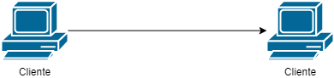

# Arquitetura SDN

Essa arquitetura representa um grande avanço nas configurações de redes, pois através dela todo o gerenciamento é realizado de forma remota. O acrônimo SDN significa Software Defined Networking, a ideia dessa arquitetura é realizar todo o gerenciamento da rede através de uma aplicação. Essa irá oferecer as opções de configurações da rede, como por exemplo o gerenciamento de um Switch ou roteador como se estivesse de forma presencial. Essa arquitetura tem três personagens principais: A "aplicação" que irá enviar orientações aos "controladores", e esses serão responsáveis por executar os comandos nos "dispositivos finais".

# Arquitetura Cloud

Desde a década passada a Cloud está muito presente na infraestrutura de redes e desempenha um papel fundamental na acessibilidade a esses recursos. A ideia da arquitetura em cloud é muito semelhante ao SDN, provedores como AWS, Azure e GCP disponibilizam uma infraestrutura de redes abrangendo desde servidores, gateways a software como serviços, capazes de trafegar dados na escala de petabytes através de poucos cliques e com uma simples configuração. A essência da computação em nuvem é pagar somente pelo que usar, e permitir às aplicações usarem de escalabilidade, assim serão construídas capazes de escalar sem afetar o desempenho do usuário final.

# Referências

[O Que é SDN e Como Auxiliar Sua Empresa Com o Cloud Computing](https://www.binarionet.com.br/o-que-e-sdn-e-como-auxiliar-sua-empresa-com-o-cloud-computing/)

[O que é rede definida por software (SDN)?](https://www.vmware.com/br/topics/glossary/content/software-defined-networking.html#:~:text=Uma%20arquitetura%20de%20SDN%20t%C3%ADpica,rotear%20um%20pacote%20de%20dados)

[Instalação de redes](https://douglasddp.files.wordpress.com/2009/12/aula-03-introducao-a-redes-e-protocolos-arquitetura-e-topologia-de-rede.pdf)

[Topologia de Rede: Conheça os principais tipos](https://www.internationalit.com/post/topologia-de-rede-conhe%C3%A7a-os-principais-tipos)

[Topologias de rede: o que são e quais os tipos?](https://blog.betrybe.com/tecnologia/topologias-de-rede/)